2010虎年春聯圖書館特展中
炮竹一聲除舊歲，迎春接福（虎）喜臨門。圖書館三樓藝廊本月展出「2010庚寅春聯特展」，今年歲次庚寅，陽曆二月又逢農曆春節，家家戶戶迎春納祥，為與全校師生分享五福臨門的節慶，特別安排濃濃年味的春聯展。
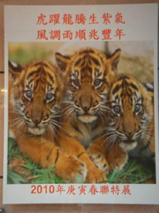
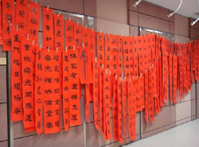
春聯原由桃符演變而來，古人刻門神於桃木上，原為驅鬼避邪之意，後人因篇幅有限，改以紙來充分表達心願。觀賞家家戶戶門上的春聯饒富趣味，可瞭解各家的審美和價值觀，有的人是慎重精心的選購一幅，有些人則乾脆自己動手揮毫，都歡迎到圖書館來參考觀摩一番。
本校醫學綜合大樓已經掛上一幅春聯「普天開景運 大地轉新機」，呈現的是北醫人開啟先機，蓄勢待發的雄心壯志，歡迎全校師生和我們共享春節歡慶的喜悅。（文/圖書館黃素英）

由 joycechin 發表於 February 25, 2010 08:45 PM
收藏此文：

